
111年度嘉義市長期照顧機構
評鑑暨督導考核計畫

家照機構基本資料表

受評單位名稱：_______________

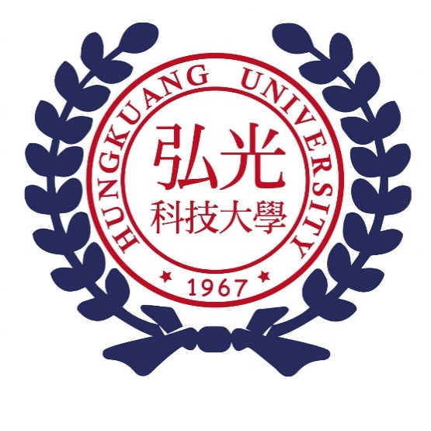
主辦單位：嘉義市長期照顧管理中心
承辦單位：弘光科技大學健康事業管理系
家照機構基本資料表
承辦計畫日期： 年 月 日
機構名稱(全銜)
機構地址
電話 | ( )
傳真 | ( )
電子郵件
在其他縣市是否承辦家照計畫 | □是 □否

- 服務情形說明：
★重要說明：
1.接受評鑑者請提供設立日起至111年06月30日止之資料。
2.接受督導考核者請提供110年01月01日至111年06月30日日止之資料；若為110年01月01日後設立之單位，請提供設立日起至111年06月30日止之資料。
類別 | 受照顧者 | 家庭照顧者
人數 | — | 服務目標個案人數: 人；  目前服務個案人數： 人
性別 | 男性 人；女性 人 | 男性 人；女性 人
年齡 | 6歲以下 人；  7-19歲 人；  20-34歲 人；  35-49歲 人；  50-64歲 人；  65-74歲 人；  75-84歲 人；  85歲以上 人。 | 19歲以下 人；  20-34歲 人；  35-49歲 人；  50-64歲 人；  65-74歲 人；  75-84歲 人；  85歲以上 人。
工作狀況 | — | 無工作 人；  專職工作 人；  兼職工作 人。
照顧年數 | — | 未滿1年 人；  1(含)~未滿3年 人；  3年(含)以上 人。
失能程度 | 第1級 人；  第2級 人；  第3級 人；  第4級 人；  第5級 人；  第6級 人；  第7級 人；  第8級 人；  其他(無提供) 人。 | —
失智程度  （經醫院診斷） | 人 | —

